Mai 2026

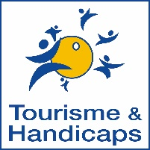 | Pour un tourisme inclusif :  l’association Tourisme & Handicaps  sur le salon Handica 2026  Stand F 34  Du 3 et 4 juin 2026 – Eurexpo Lyon

Avec plus de 4 000 sites possesseurs du label d’Etat Tourisme & Handicap, la France fait preuve d’un fort dynamisme pour développer une offre inclusive dans les domaines du tourisme et du loisirs. L’Association Tourisme & Handicaps qui œuvre depuis 25 ans pour la qualification et la valorisation de ce label d’Etat sera présente sur le salon Handica, rendez-vous, en Auvergne-Rhône-Alpes, des acteurs du handicap et du grand âge.

L’occasion pour Tourisme & Handicaps de mettre en place plusieurs actions à l’attention du grand public et des professionnels :
- Un stand commun avec une dizaine d’acteurs impliqués dans l’accessibilité.
- La valorisation du dispositif My Easy Access, une application au service de l’accessibilité déjà développée à Marseille et à Vichy. Une conférence de présentation sera proposée le mercredi 2 juin, à 11h00.
- La remise des Trophées du Tourisme Accessible (12e édition), le mercredi 2 juin, à 16h30.

Le label d’Etat « Tourisme & Handicap »
Le label d’Etat Tourisme & Handicap est l’unique label français qualifiant l’offre accessible attribué aux professionnels et acteurs du tourisme. Il est un gage de qualité reconnu et apprécié par toutes les personnes qui s’en réfèrent pour l’organisation de leurs loisirs et de leurs séjours.  Il prend en compte tous types de handicap (auditif, mental, moteur et visuel), assure l’accessibilité du bâti avec un maximum d’autonomie et un accueil privilégié. Toutes les structures de loisirs sont concernées : | 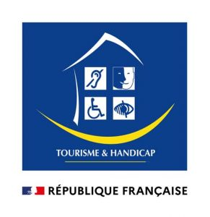
hébergements, restauration, activités culturelles et de plein air, structures d’information tels que les offices de tourisme et bureaux d’accueil.
Plus de 4 000 structures sont aujourd’hui détentrices de ce label dont l’association Tourisme & Handicaps est co-gestionnaire sous l’égide d’Atout France.

Des acteurs impliqués pour l’inclusivité réunis sur un stand commun
L’association Tourisme & Handicaps fédèrera sur un même stand des acteurs : institutions touristiques, agence de voyages, hébergements, sites touristiques… représentatifs des plus de 4 000 sites détenteurs du label d’Etat Tourisme & Handicap.
L’association sera ainsi entourée d’Anae Vacances ; APF France Handicap - Ferme Accueil Léonie ; Auvergne-Rhône-Alpes Tourisme ; Follow Me By Sarah ; Gites des 5 Chemins ; Grotte Chauvet 2 Ardèche ; Office de Tourisme de Toulon ; Résidence Les Océanes ; Village Vacances Lou Bastidou ; Vulcania. Également labellisé, le site L’Aventure Michelin sera présent sur le stand de la région.

My Easy Access : Une application au service de l’accessibilité
Initiée par la Fondation d'Entreprise Michelin et transmise à l’association Tourisme & Handicaps, l’application My Easy Access est, une solution digitale gratuite, lancée mi 2025. Conçue pour et par des contributeurs concernés afin d’améliorer l’information sur l’accessibilité et faciliter les déplacements (à pied/fauteuil, en transports en commun), My Easy Access permet aux personnes en situation de handicap - habitants comme touristes - d’organiser leurs visites et déplacements plus sereinement.
Elle réunit tous les lieux touristiques et du quotidien accessibles avec des itinéraires personnalisés en fonction du profil de l’utilisateur. Elle comprend :
- Une application, qui recense plus de 400 lieux et itinéraires accessibles My Easy Access, GPS accessible sur l'Apple Store et Google Play
- Un site web dédié pour préparer sa visite, https://my-easy-access.com
L’association Tourisme & Handicaps et ses partenaires - La Fondation d'Entreprise Michelin, la Fondation Toyota Mobilités - ont pour objectif de développer ces outils sur différentes villes et pour tout type de handicap. Elle est actuellement proposée sur Marseille et Vichy, et d’autres villes sont en projet.
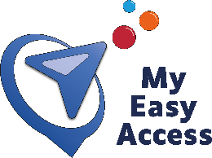

Conférence « My Easy Access : une application au service de l’accessibilité »
par Anne Dionisi-Fung

Mercredi 3 juin 2026 - de 11h00 à 12h00 - Forum A

Trophées du Tourisme Accessible
Remise des prix le mercredi 2 juin 2026, de 16h30 à 18h00, sur le Forum A
Organisés par Atout France, mis en œuvre par l’association Tourisme & Handicaps, en partenariat avec l’Agence Nationale pour les Chèques-Vacances (ANCV), les Trophées du Tourisme Accessible récompensent chaque année des acteurs touristiques détenteurs du label d’Etat « Tourisme & Handicap » pour les 4 déficiences. Pour participer ces sites doivent répondre à deux conditions impératives :
- Être détenteur du label d’Etat Tourisme & Handicap pour les 4 déficiences (auditive, mentale, motrice et visuelle),
- Mettre en avant leur appartenance au label dans tous leurs supports de communication (internet, documents papiers etc.…).

16 sites ont été présélectionnés sur les 350 ayant déposé leur dossier de candidatures en 2026. Un prix sera remis dans chaque catégorie, ainsi qu’un trophée d’or « toutes catégories confondues » par Atout France, et un trophée « Coup de Cœur » par l’association Tourisme & Handicaps.

Liste des nommés aux Trophées du Tourisme Accessible 2026
Liste par ordre de département

Catégorie « Hébergement non ERP »
- Villa Juno - Saint-Aubin-sur-mer (Calvados / 14)
- La Ferme des Hautins - Rieucazé (Haute Garonne / 31)
- Gites Brame et l’Estive - Campan (Hautes-Pyrénées / 65)

Catégorie « Hébergement ERP » (soutenue par l’ANCV)
- Camping Côte du Soleil - Sérignan (Hérault / 34)
- Ferme Léonie - Saint-Laurent-en-Grandvaux (Jura / 39)
- Centre de vacances la Costette - Le Mazet (Haute-Loire / 43)
- La Brise de mer - Saint-Michel-Chef-Chef (Loire-Atlantique / 44)

Catégorie « Visite »
- Musée Narbo Via - Narbonne (Aude / 11)
- Musée départemental breton - Quimper (Finistère / 29)
- Centre des Archives - Darnétal (Seine-Maritime / 76)

Catégorie « Offices de tourisme »
- Destination Ile de Ré (Charente-Maritime / 17)
- Brocéliande - Paimpont (Ille-et-Vilaine / 35)
- La Baule - Guérande (Loire-Atlantique / 44)

Catégorie « Loisirs »
- Parcours de Santé et Sportif Pétra Alta - Saint-Félix-de-Villadeix (Dordogne /24)
- Ferme du Cabri au Lait - Les Jardins du Cabri - Sepmes (Indre-et-Loire / 37)
- TAP - Scène nationale de Grand Poitiers (Vienne / 86)

A propos de l’association Tourisme & Handicaps
Créée en 2001, l’association Tourisme & Handicaps (ATH) œuvre depuis 25 ans pour favoriser un libre accès aux loisirs, aux vacances et à la culture aux personnes en situation de handicap pour elles-mêmes et leurs familles. Elle a soutenu la création et le développement du label d’Etat Tourisme et Handicap et agit quotidiennement à la qualification et la valorisation de ces offres touristiques et de loisirs situées en France métropolitaine et outremarine.

https://tourisme-handicaps.org/

Contact Association Tourisme et Handicaps
Annette Masson, présidente - ass-tourisme-et-handicaps@tourisme-handicaps.org

Contact Presse
ab3c - Stéphane Barthélémi - T. 01 53 30 74 04 - stephane@ab3c.com

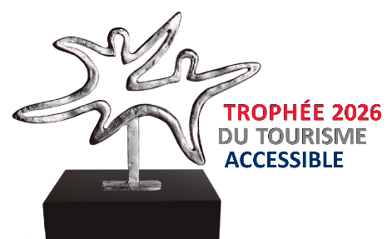 | 